МИНИСТЕРСТВО НАУКИ И ВЫСШЕГО ОБРАЗОВАНИЯ РОССИЙСКОЙ ФЕДЕРАЦИИ

Федеральное государственное образовательное учреждение высшего образования

«Санкт-петербургский государственный морской технический университет»

Факультет: Цифровых промышленных технологий

Кафедра: Киберфизических систем

Дисциплина: Программирование

Группа: 20121

Тип работы: Курсовой проект

Цель: Анализ ходов фигуры на шахматной доске

**Оглавление**

1. Цели и формулировка задачи 3

2. Результаты работы 4

2.1. Реализация программы с использованием функционального программирования языка Python 4

2.1.1. Ход работы 4

2.1.2. Демонстрация работы программы 4

2.1.3. Листинг кода 4

ЗАКЛЮЧЕНИЕ 5

Список использованных источников 6

1. **Формулировка задания**

**Цель:**  
Разработать программу для расстановки шахматных фигур на доске размером N×N*N*×*N* так, чтобы они не атаковали друг друга, с визуализацией решений.

**Задачи:**

1. Реализовать алгоритм на Python с использованием функционального и ООП подходов.
2. Создать GUI с помощью PySide6 для интерактивного взаимодействия.
3. Построить UML-диаграммы классов.
4. Обеспечить проверку входных данных и многопоточность для отзывчивости интерфейса.

**Формулировка задачи:**  
Дана шахматная доска с *K* фигурами. Требуется добавить *L* фигур так, чтобы ни одна не находилась под боем. Решения выводятся в файл и визуализируются.

1. **Разработка классов и UML-диаграмм**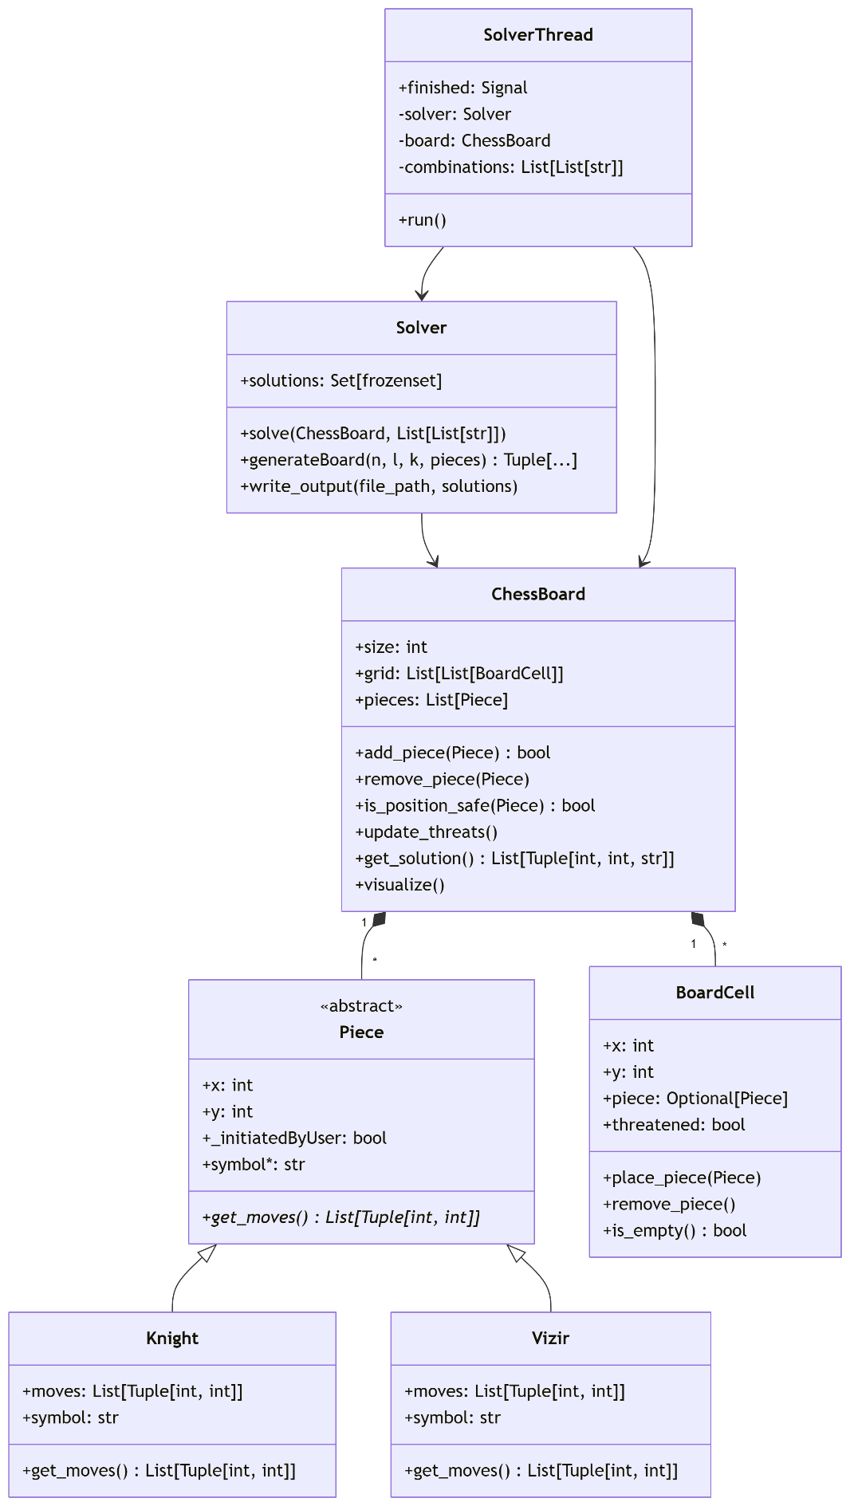

Перед началом работы была формулирована задача: на квадратной шахматной доске размером N × N разместить L фигур (кони и визири) так, чтобы ни одна фигура не находилась под боем других. При этом учитываются комбинации типов фигур (конь, визирь).

**2. Анализ проблемы**

* **Входные данные:**
  + Размер доски (N).
  + Комбинации типов фигур (например, [('v', 'v'), ('v', 'k'), ('k', 'k')]).
  + Координаты уже размещенных фигур.
* **Выходные данные:**
  + Все возможные расположения L фигур, соблюдающие условия задачи.

**3. Методология решения**

* **Первый шаг:** Разработана функция is_safe, которая проверяет, безопасно ли разместить фигуру (конь или визирь) на заданной клетке, учитывая ее ходы и координаты уже существующих фигур.
* **Второй шаг:** Объявление функции backtrack, которая реализует рекурсивный поиск расстановок. Она перебирает все клетки доски и проверяет возможность безопасного размещения фигуры из заданной комбинации.
  + Если фигура может быть размещена, она добавляется в текущее множество фигур, и вызывается следующий уровень рекурсии.
  + При достижении базового условия (размещены все L фигур) результат сохраняется в список решений.
  + После завершения текущего вызова фигура удаляется, чтобы попробовать другие варианты.
* **Третий шаг:** Обработка комбинаций фигур. Программа принимает комбинации вида [('v', 'v'), ('v', 'k'), ('k', 'k')] и распределяет заданные L фигур между типами, сохраняя корректность их размещения.

**4. Оптимизация алгоритма**

Для обеспечения эффективности работы на досках размером до 20 × 20 были выполнены следующие шаги:

* Уменьшение пространства поиска за счет проверки только безопасных позиций с помощью is_safe.
* Использование множества для хранения уже размещенных фигур, что упрощает проверку пересечений.
* Прекращение дальнейших вычислений, если промежуточное размещение не может привести к корректному решению.

**5. Тестирование и валидация**

Программа была протестирована на различных входных данных, включая:

* Малые доски (3 × 3, 4 × 4) для проверки базовой функциональности.
* Средние доски (8 × 8, 10 × 10) с разным количеством фигур и комбинациями.
* Большие доски (20 × 20) для оценки производительности алгоритма.

Результаты тестирования показали, что алгоритм корректно находит все возможные комбинации фигур или сообщает об их отсутствии, если расстановка невозможна.

* + 1. **Демонстрация работы программы с функциональным программированием**

**ЗАКЛЮЧЕНИЕ**

В результате работы над проектом была создана программа, которая эффективно решает задачу размещения фигур на шахматной доске с учетом заданных условий. Оптимизация алгоритма позволила добиться приемлемой производительности даже на больших досках. Данная работа может быть использована для изучения алгоритмов рекурсии и комбинаторных задач, а также для применения в задачах теории игр и моделирования.

**Список использованных источников**

1. Робертс А. "Искусство программирования. Теория и практика". – М.: Диалектика, 2019.
2. Дасгупта С., Пападимитриу Х., Увазани У. "Алгоритмы. Построение и анализ". – М.: Вильямс, 2014.
3. Knuth D. E. "The Art of Computer Programming", Volumes 1-3. – Addison-Wesley, 1997.
4. Официальная документация Python: https://docs.python.org/3/
5. Статьи по теории графов и комбинаторике на платформе Habrahabr: https://habr.com/ru/